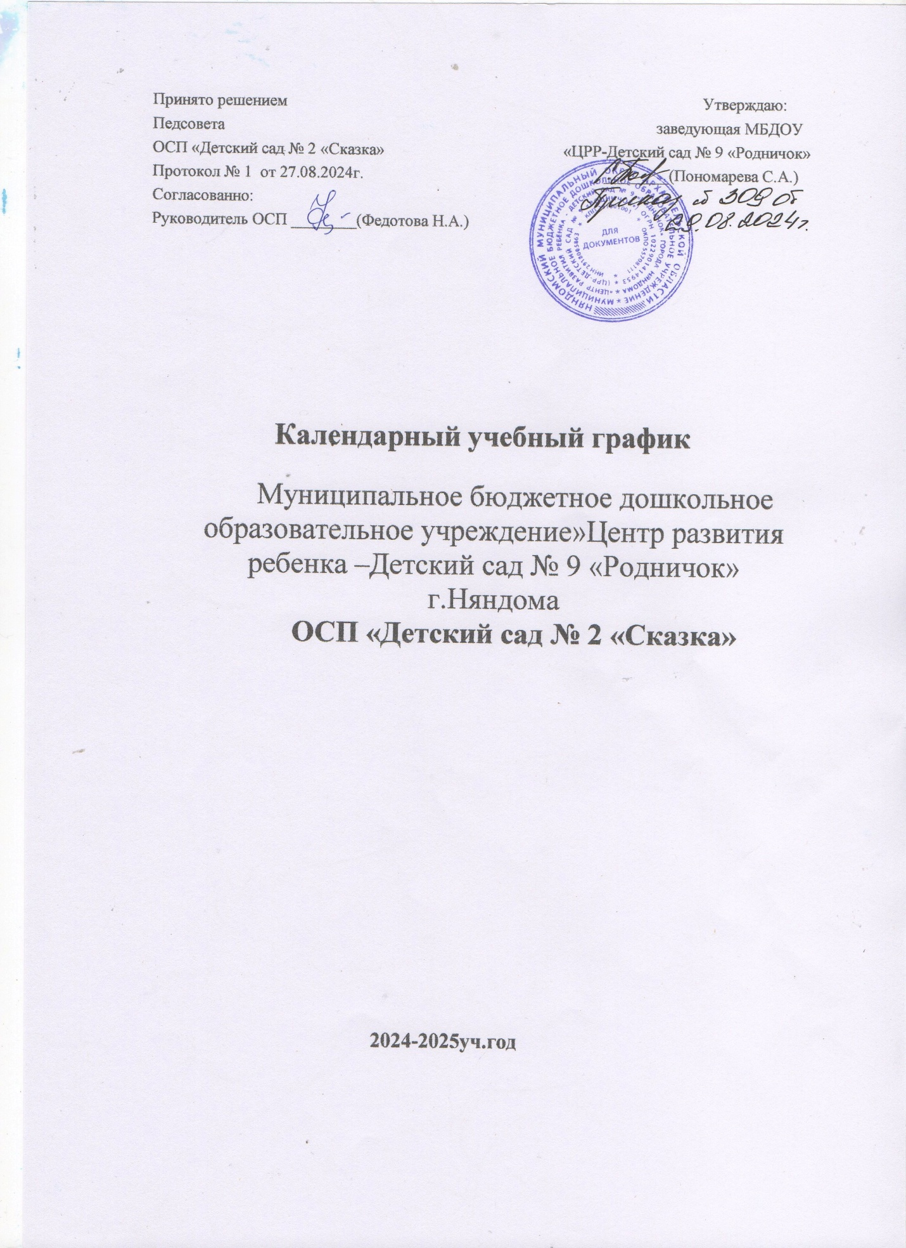

Годовой календарный учебный график является локальным нормативным документом, регламентирующим общие требования к организации образовательного процесса в учебном году в ОСП «Детский сад №2 « Сказка»

Годовой календарный учебный график разработан в соответствии с:

* Федеральным Законом « Об образовании в Российской Федерации» от 21 декабря 2012 года № 273 - ФЗ;
* Новые санитарные правила СП 2.4.3648-20 «Санитарно-эпидемиологические требования к организациям воспитания и обучения, отдыха и оздоровления детей и молодежи».
* Порядком организации и осуществления образовательной деятельности по основным общеобразовательным программам дошкольного образования, утверждённым приказом Минобрнауки РФ от 30.08.2013г. № 1014;
* Федеральными государственными образовательными стандартами дошкольного образования, утверждёнными Приказом Минобрнауки РФ от 17.10.2013г. №1155
* ФОП ДО

Годовой календарный учебный график учитывает в полном объеме возрастные психофизические особенности воспитанников и отвечает требованиям охраны их жизни и здоровья.

Содержание годового календарного учебного графика включает в себя следующее:

- режим работы ДОУ;

- продолжительность учебного года;

- количество недель в учебном году;

- сроки проведения летнего отдыха, начало и окончание;

- сроки проведения педагогической диагностики (оценки индивидуального развития детей дошкольного возраста, связанной с оценкой эффективности педагогических действий и лежащей в основе их дальнейшего планирования);

- праздничные дни;

- режим дня и организация воспитательно-образовательного процесса.

**Количество групп-4**

1. группа раннего возраста (с 1,5 до 3 лет)
2. Младшая –средняя группа(с3до5лет)
3. Старшая –подготовительнаяс(5до 7 лет)
4. Разновозрастная логопедическаяот (с5до7лет)

**Распределение нагрузки на детей запланировано по шести возрастам. В учебном году будет всего четыре группы ,возраста будут смешанные. Занятия будут проводиться строго по подгруппам, чтобы у каждого возраста учитывались индивидуальные особенности развития детей.**

Результаты педагогической диагностики (мониторинга) могут использоваться исключительно для решения следующих образовательных задач:

1. Индивидуализации образования (в том числе поддержки ребёнка, построение его образовательной траектории или профессиональной коррекции особенностей его развития);
2. Оптимизации работы с группой детей.

Годовой календарный учебный график принимается на педагогическом совете, утверждается приказом заведующей МБДОУ «ЦРР-Детский сад № 9 «Родничок »города Няндома - Пономаревой С.А. до начала учебного года.

**2024-2025г.**

|  |  |  |  |  |  |  |
| --- | --- | --- | --- | --- | --- | --- |
| Содержание | Наименование возраста детей | | | | | |
| группа раннего возраст. | | Младшая –средняя группа | Старшая –подготовительная | Разновозрастная логопедическаяот 5-7лет | |
| Начало учебного года | 2 сентября 2024 года | | | | | |
| Окончание учебного года | 30 мая 2025 года | | | | | |
| Режим работы ДОУ | 10,5 часов | | | | | |
| Адаптационный период | 1 месяц | | | | | |
| Продолжительность учебного года | 35 недель | с 02.09.2024 по 30.05.2025 | | | |  |
|  | | | |  |
| Продолжительность учебной недели | 5 дней | | | | | |
| Диагностика | с 01.10.2024 по 14.10.2024  с 12.05.2025 по 23.05.2025 | | | | | |
| Выпуск детей в школу | 30 мая | | | | | |
| График каникул | зимние 01.01.2025г-07.01.2025г .  летние с 02.06.2025г-29.08.2025г | | | | | |
|  | | | | | |
| Праздничные дни | Праздничные выходные в 2024 году.  |  |  | | --- | --- | | Дата | Праздник | | 1 Января | Новый год | | 7 Января | Рождество Христово | | 23 Февраля | День защитника Отечества | | 8 Марта | Международный женский день | | 1 Мая | Праздник весны и труда | | 9 Мая | День Победы | | 12 Июня | День России | | 4 Ноября | День народного единства | | | | | | |
| Работу групп в летний период | Планируется работа двух групп02.06.25г. по 39.08.25г. | | | | | |